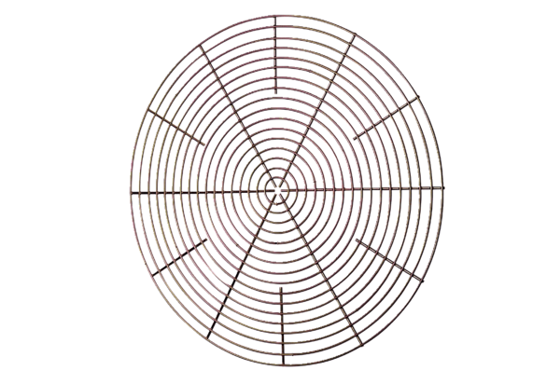Ochranná mřížka, kovová SG 35Obsah dodávky: 1 kusSortiment: C
Typové číslo: 0150.0117Výrobce: MAICO

